Obec Lužany
Zastupitelstvo obce Lužany
Obecně závazná vyhláška obce Lužany

o stanovení obecního systému odpadového hospodářství

Zastupitelstvo obce Lužany se na svém zasedání dne 9. prosince 2024 usnesením č. 2024/17/4b usneslo vydat na základě § 59 odst. 4 zákona č. 541/2020 Sb., o odpadech (dále jen „zákon o odpadech“), a v souladu s § 10 písm. d) a § 84 odst. 2 písm. h) zákona č. 128/2000 Sb., o obcích (obecní zřízení), ve znění pozdějších předpisů, tuto obecně závaznou vyhlášku (dále jen „vyhláška“):

Čl. 1

Úvodní ustanovení

- Tato vyhláška stanovuje obecní systém odpadového hospodářství na území obce Lužany.

- Každý je povinen odpad nebo movitou věc, které předává do obecního systému, odkládat na místa určená obcí v souladu s povinnostmi stanovenými pro daný druh, kategorii nebo materiál odpadu nebo movitých věcí zákonem o odpadech a touto vyhláškou.

- V okamžiku, kdy osoba zapojená do obecního systému odloží movitou věc nebo odpad,
s výjimkou výrobků s ukončenou životností, na místě obcí k tomuto účelu určeném, stává se obec vlastníkem této movité věci nebo odpadu.

- Stanoviště sběrných nádob je místo, kde jsou sběrné nádoby trvale nebo přechodně umístěny za účelem dalšího nakládání s komunálním odpadem. Stanoviště sběrných nádob jsou individuální nebo společná pro více uživatelů.

Čl. 2
Oddělené soustřeďování komunálního odpadu

- Osoby předávající komunální odpad na místa určená obcí jsou povinny odděleně soustřeďovat následující složky:

- Biologické odpady,
- Papír,
- Plasty včetně PET lahví,
- Sklo,
- Kovy,
- Nebezpečné odpady,
- Objemný odpad,
- Jedlé oleje a tuky,
- Textil
- Směsný komunální odpad

- Směsným komunálním odpadem se rozumí zbylý komunální odpad po stanoveném vytřídění podle odstavce 1 písm. a), b), c), d), e), f), g), h) a i).

- Objemný odpad je takový odpad, který vzhledem ke svým rozměrům nemůže být umístěn do sběrných nádob.

Čl. 3
Určení míst pro oddělené soustřeďování určených složek komunálního odpadu

- Papír, plasty, sklo, kovy a jedlé oleje a tuky se soustřeďují do zvláštních sběrných nádob, kterými jsou kontejnery o objemu 1100 l pro papír, sklo a kovy, kontejnery na sklo o objemu 1100 a 1500 l a sběrná nádoba na jedlé oleje a tuky.

- Zvláštní sběrné nádoby jsou umístěny na stanovištích uvedených v příloze č. 1 této vyhlášky.

- Zvláštní sběrné nádoby jsou barevně odlišeny a označeny příslušnými nápisy:

- Papír, barva modrá,
- Plasty, PET lahve, barva žlutá,
- Sklo, barva zelená,
- Kovy, barva šedá s nápisem KOVY,
- Jedlé oleje a tuky, barva černá s nápisem TUKY.

- Do zvláštních sběrných nádob je zakázáno ukládat jiné složky komunálních odpadů, než pro které jsou určeny.

- Zvláštní sběrné nádoby je povinnost plnit tak, aby je bylo možno uzavřít a odpad z nich při manipulaci nevypadával. Pokud to umožňuje povaha odpadu, je nutno objem odpadu před jeho odložením do sběrné nádoby minimalizovat.

- Papír, plasty, sklo, kovy, biologické odpady, nebezpečné odpady, objemný odpad a textil lze také odevzdávat ve sběrném dvoře, který je umístěn v Mlázovicích na adrese Novopacká 151, 507 58 Mlázovice

Čl. 4

Svoz nebezpečných složek komunálního odpadu

- Svoz nebezpečných složek komunálního odpadu je zajišťován minimálně dvakrát ročně jejich odebíráním na předem vyhlášených přechodných stanovištích přímo do zvláštních sběrných nádob k tomuto sběru určených. Informace o svozu jsou zveřejňovány v místním rozhlase a na internetových stránkách obce.

- Nebezpečný odpad lze také odevzdávat ve sběrném dvoře, který je umístěn v Mlázovicích na adrese Novopacká 151, 507 58 Mlázovice.

- Soustřeďování nebezpečných složek komunálního odpadu podléhá požadavkům stanoveným v čl. 3 odst. 4 a 5.

Čl. 5
Svoz objemného odpadu

- Svoz objemného odpadu je zajišťován jeho odebíráním na předem vyhlášených přechodných stanovištích přímo do zvláštních sběrných nádob k tomuto účelu určených.

- Objemný odpad lze také odevzdávat ve sběrném dvoře, který je umístěn v Mlázovicích na adrese Novopacká 151, 507 58 Mlázovice

- Soustřeďování objemného odpadu podléhá požadavkům stanoveným v čl. 3 odst. 4 a 5.

Čl. 6
Soustřeďování směsného komunálního odpadu

- Směsný komunální odpad se odkládá do sběrných nádob. Pro účely této vyhlášky se sběrnými nádobami rozumějí:
- popelnice o objemu 110 nebo 120 l
- igelitové pytle
- odpadkové koše, které jsou umístěny na veřejných prostranstvích v obci, sloužící pro odkládání drobného směsného komunálního odpadu.

- Soustřeďování směsného komunálního odpadu podléhá požadavkům stanoveným
v čl. 3 odst. 4 a 5.

Čl. 7

Nakládání s movitými věcmi v rámci předcházení vzniku odpadu

- Obec v rámci předcházení vzniku odpadu za účelem jejich opětovného použití nakládá s těmito movitými věcmi:
a) oděvy a textil

- Movité věci uvedené v odst. 1 lze předávat do oranžového kontejneru umístěného u obecní stodoly na st. p. č. 70/2 v k. ú. Lužany u Jičína. Movitá věc musí být předána v takovém stavu, aby bylo možné její opětovné použití.

Čl. 8

Nakládání s výrobky s ukončenou životností v rámci služby pro výrobce

(zpětný odběr)
- Obec v rámci služby pro výrobce nakládá s těmito výrobky s ukončenou životností:
a) přenosné baterie a akumulátory

- Výrobky s ukončenou životností uvedené v odst. 1 lze předávat do sběrného boxu umístěného v chodbě budovy Obecního úřadu Lužany na adrese Lužany 144, 507 06 Lužany.

Čl. 9
Zrušovací ustanovení

Zrušuje se obecně závazná vyhláška č.1/2015 o stanovení systému shromažďování, sběru, přepravy, třídění, využívání a odstraňování komunálních odpadů a nakládání se stavebním odpadem na území obce Lužany, ze dne 15. 6. 2015.

Čl. 10
Účinnost

Tato vyhláška nabývá účinnosti dnem 1. 1. 2025.

Ing. Martin Mitlöhner v. r.  starosta | Pavel Provazník v. r.  místostarosta

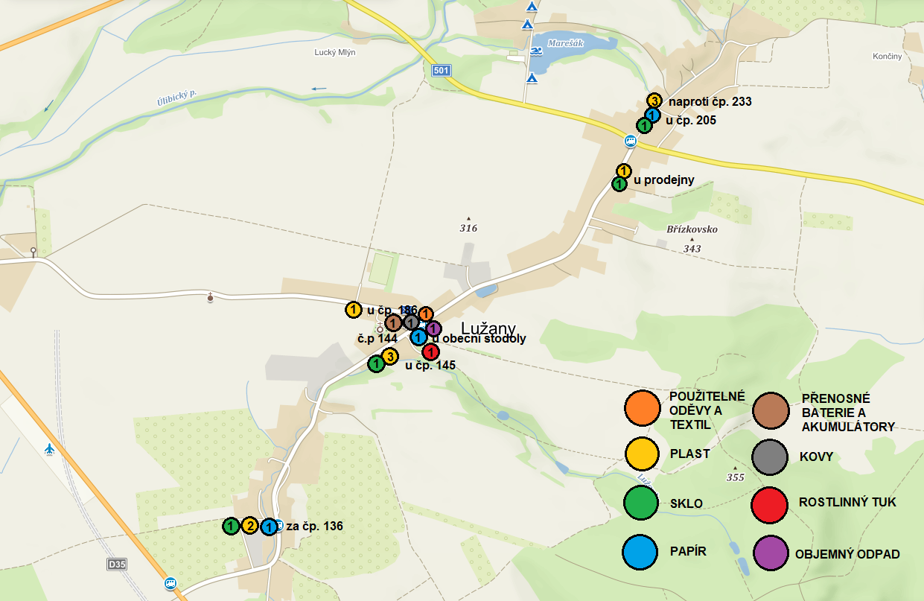
Příloha č. 1 – Umístění stanovišť se zvláštními sběrnými nádobami v obci Lužany

§ 61 zákona o odpadech
§ 60 zákona o odpadech

